编译以及release注意事项
Windows版本
- 编译TianShan版本注意点
- 需要编译哪个source tree的，就把D:\programs下面对应的profiles_*.pl内容copy到profiles.pl. buildroot就指定到D盘相应的文件夹，然后在D:\programs下面运行
比如说编译2.3版本，运行command
ZQAutobuild.bat --project=TianShan --buildroot=D:\Build2.3
比如说编译miantree版本，运行command
ZQAutobuild.bat --project=TianShan --buildroot=D:\Build_main
具体哪个版本对应的buildroot，看一下D盘目录结构就知道了，尽量对应起来，因为牵扯到后面万一编译失败要手动编译的时候，打开的set_x.bat里面的临时环境变量设置，我们需要的是bat文件不要再一遍遍的修改，所以这个目录结构对应，至于为何要对应，想一下就明白了。
- 如果编译失败，就去看%ZQProjsPath%\TianShan下面对应的TianShan_x64.log或者是TianShan_x86.log，在log文件里面查找error(s)就知道哪些工程文件失败了，在根据编译的ID，把具体错误信息找出来，跟模块相关负责人说反应
- 如果想在buildbox打开sln文件去手动编译一下，运行D:\programs下面的set_xx.bat,比如说2.3版本，就运行set_2.3.bat. 这个batch job打开看看就知道了，先是设置临时环境变量，然后打开对应的sln文件。由于TianShan sln文件里面的project比较多，所以打开时间较长
- 如果在buildbox修改了代码并checkin到sos，然后继续编译，不需要再重新getsource的话，就可以多一个参 --skipgetsource
- ZQAutobuild.bat --help 看看其他的
- 编译CTFLib
在D:\Programs下面运行
ZQAutobuild_CTFLib.bat --project=CTFLib --buildroot=D:\CTFLib
如果编译失败，要打开sln文件，运行set_ctf.bat
- 编译除了TianShan和CTFLib之外其他小工程
- 这些小工程只有maintree有，其他sourcetree都没，第一步D:\programs下面的profiles_main.pl复制到profiles.pl里面，然后运行
ZQAutobuild.bat --project=XXX --buildroot=D:\XXX
- 如果编译失败要检查，只能手动打开sln了，牵扯到环境变量问题，就需要先在command里面set临时环境变量，然后在同一个command窗口打开VS2005.再打开相应的sln文件

Linux版本
- 编译版本之前先问一下是要发布centos那个版本，选择对应的buildbox
10.15.10.95 buildbox for CentOS5
10.15.10.96 buildbox for CentOS6
10.15.10.97 buildbox for CentOS7
三台机器/home/build下面都有对应sourcetree的编译脚本，比如说编译2.3版本就用autobuld_2.3
./autobuild_2.3 -u build -p nightly -b sources_2.3/ -o /release/
编译maintree版本就用autobuild_sep_main
./autobuild_sep_main -u build -p nightly -b sources_main/ -o /release/
编译ctflib
./autobuild_CTFLib –u buld –p nightly –b sources_ctf/ -o /release/
编译CME
./autobuld_CMEV2 –u build –p nightly –b sources_CME/ -o /release/
- 如果编译失败,在%buildroot%build目录下面有一个TianShan.txt，里面有打印整个编译过程的信息，会有错误信息。看看哪个工程失败。失败原因是什么
- 如果要手动编译某一个工程，进入工程makefile所在的目录，运行
- 先设置ZQProjsPath的临时环境变量
export ZQProjsPath=/home/build/xxx/
- make

编译完CTFLib的后续工作 (以下CTFLib均以CTFLib_3.0.1.4为例)
Linux:
1） 将/home/build/sources_CTF/V3.0 目录下所有文件打包，并以版本号命名打包文件，如CTFLib_3.0.1.4.tar，然后将打包文件CTFLib_3.0.1.4.tar拷贝到/opt/sdk/SeaChangeKits 目录下，解压到文件夹CTFLib_3.0.1.4下
tar –cf CTFLib_3.0.1.4.tar /home/build/sources_CTF/V3.0/*
tar –xf CTFLib_3.0.1.4.tar –C /opt/sdk/SeaChangeKits/CTFLib_3.0.1.4
2） 此时，/opt/sdk/SeaChangeKits/CTFLib_3.0.1.4/Include 目录下缺少TrickLibVersion.h文件，该文件包含版本号的声明，可以从历史的版本中拷贝一份到该目录下，并将TrickLibVersion.h文件中的版本号改为当前CTFLib的版本号，此处改为3.0.1.4
3） 将/opt/sdk/SeaChangeKits 下的ctflib链接到CTFLib_3.0.1.4文件
ln –sf /opt/sdk/SeaChangeKits/CTFLib_3.0.1.4 /opt/sdk/SeaChangeKits/ctflib
4） 测试CTFLib能否使用，重启CPESvc，在CPESvc的log中查看加载CTFLib成功与否以及CTFLib的版本是否正确

Windows:
1）与linux大致相同，都是把编译出来的CTFLib文件拷贝到SDK/SeaChangeKits目录下，具体位置根据sdk所在的目录来拷贝
2）同样在CTFLib/Include目录下缺少TrickLibVersion.h文件，并需要修改版本号，与当前的CTFLib版本号对应
3）修改环境变量RTFLIBSDKPATH，使其值为当前CTFLib的路径
4）重启CPESvc，查看CPESvc的log，确认CTFLib是否加载成功

如何在windows编译环境中添加一个新的工程，使用ZQAutobuild编译出来发布版本
- 从sos获取最新的source
- 打开%ZQProjsPath%\TianShan\TianShanBuild.sln
- 添加已存在的工程文件，选中需要添加的vcproj文件，添加到TianShanBuild.sln里面
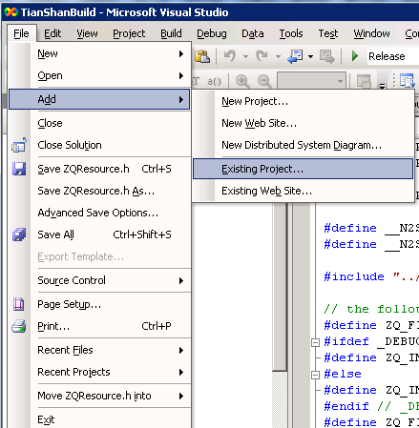
- 把新工程的Project Dependencies 添加好
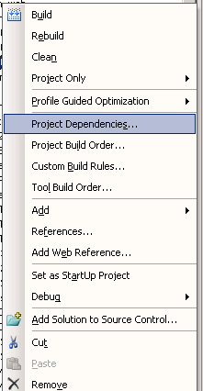
- 单独编译新添加的工程，32位和64位都要验证，切要确保编译出来的执行文件和symbol文件是在对应的%ZQProjsPath%\TianShan\bin和%ZQProjsPath%\TianShan\bin64下面，编译出来的文件再核对一下版本号信息是不是已经编译出来
- TianShanBuild.sln文件里面 分别把新添加的工程放到Buildall和Buildall_x64的project dependencies里面，确保autobuild编译buildall和buildall_x64的时候能把新工程编译到
- 打包，修改%ZQProjsPath%\TianShan\TianShanPKG.bat和%ZQProjsPath%\TianShan\TianShanPKG_64.bat，把需要打包出来的文件放到应该在的位置
- 如果添加的project再windows里面需要新安装一个服务，就要修改%ZQProjsPath%\TianShan\profile.pl。 根据现有的格式，copy就好，服务名字修改正确。PS: ServiceOID 不能跟前面其他服务的重复，一般都是现有最大的加100顺延下去

